**Приложение 2**

**Беседы**

**Беседа №1 «День Победы»**

**Цель:** Сформировать знания у детей о празднике «День Победы» и вызвать чувство гордости за свою страну.

**Задачи:**

-объяснить суть праздника, а для этого дать начальные представления о войне (Родину защищала не только армия, но и все жители);

-расширить словарь детей словами: «Великая Отечественная война», «враг», «победа», «герой», «ветеран», «памятник», «Вечный огонь», «парад», «салют»;

-дать представление о самых известных военных песнях («День Победы», «Катюша»).

**Ход беседы:**

- Ребята, вы обратили внимание, как красиво украшен наш детский сад. Это потому что мы скоро отмечаем праздник наших прадедушек и прабабушек – День Победы. В этом году юбилей праздника – 80 лет Победы!

- Когда наши прадедушки и прабабушки были совсем юными, молодыми, на нашей Родине началась война. На нее напали враги, пожелавшие, чтобы все жили по тем правилам, которые будут ими установлены. Но граждане страны не хотели так жить. Великая Отечественная война длилась 4 года и закончилась нашей победой.

- Великой эта война названа потому, что огромная страна была захвачена ею, а Отечественной – потому, что воевала вся Родина – всё Отечество.

- Сражались не только солдаты, но и простые люди – и дедушки, и бабушки, даже дети помогали прогнать врага с нашей земли. Война – это зло. Мир это счастье, радость. Когда закончилась война, народ не забыл подвиги солдат и установил им памятники в каждом городе и селе. В этот праздник люди возлагают, то есть приносят, цветы к памятникам воинам, защищавших нашу Родину.

- Вечный Огонь – символ вечной памяти о подвиге защитников нашей Родины.

- Солдат, которые воевали на войне, осталось очень мало, их называют ветеранами. В День Победы все ветераны надевают свои награды – медали и ордена.

- Каждый год 9 мая в день, когда была объявлена наша победа, празднуется День Победы. Этот праздник отмечается с прохождением парадов и обязательным салютом в честь мира на нашей земле.

- Детки, послушайте теперь стихотворение Андрея Усачёва.-Что такое День Победы?

***Это утренний парад:***

***Едут танки и ракеты,***

***Марширует строй солдат.***

***Что такое День Победы?***

***Это праздничный салют:***

***Фейерверк взлетает в небо,***

***Рассыпаясь там и тут.***

***Что такое День Победы?***

***Это песни за столом,***

***Это речи и беседы,***

***Это дедушкин альбом.***

***Это фрукты и конфеты,***

***Это запахи весны…***

***Что такое День Победы-***

***Это значит – нет войны.***

- В этот день мы поздравляем ветеранов и друг друга с Великой Победой! Если, ребята, вы увидите человека с орденами, нужно подойти к нему и сказать «спасибо» за то, что Он защитил нашу Родину от врагов. «Спасибо» за победу и за мирное небо!

Закрепить знания, полученные в ходе обсуждения Дня Победы, детям поможет просмотр мультфильма по сказке К. Паустовского «Солдатская сказка» и тематические раскраски с изображением символов Победы.

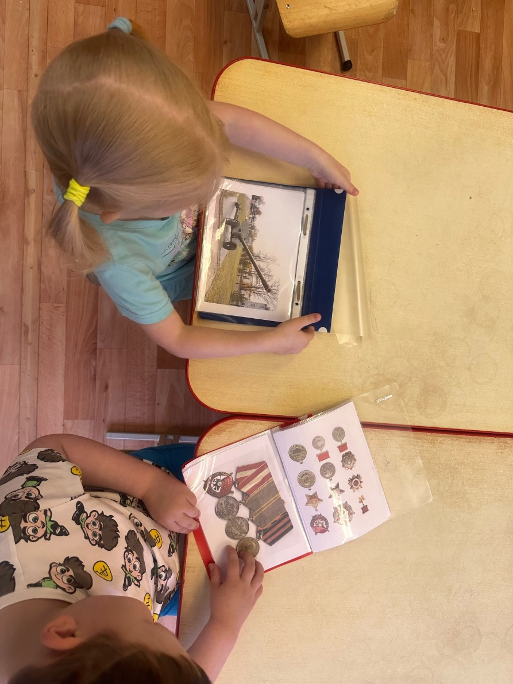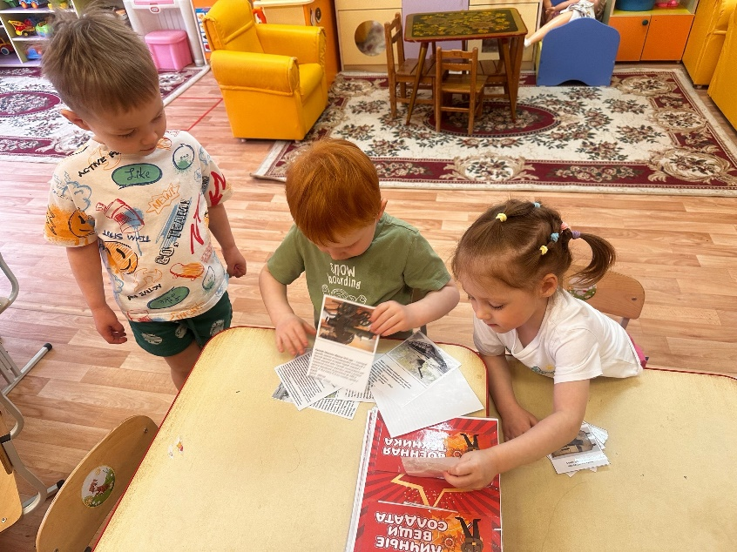

**Беседа №2 «Военная техника»**

**Цель:** Формирование знаний детей о том, какая существует военная техника и кто ей управлял;

**Задачи:**

-Развивать память, диалогическую речь детей.

-Активизировать речь детей: солдат, лётчик, танкист, моряк,

-Расширять знания детей о военной технике

-Закрепить знания детей о том, кто управляет военными машинами.

-Воспитывать чувство любви к Родине, желание жить в мире.

**Ход беседы:**

Введение в ситуацию:

На столе в группе стоят модели различного транспорта (машины, самолеты, автобусы, кораблики) , дети рассматривают игрушки, играют с ними.

Воспитатель: Ребята, что у вас тут такое интересное? (ответы детей) А каким словом можно назвать все эти игрушки? (задавая наводящие вопросы подвожу детей к употреблению обобщающего слова «транспорт») .

Ребята, а для чего людям нужны машины, легковые и грузовые, самолеты, корабли и другой транспорт? (ответы детей)

Воспитатель: - Ребята, какое сейчас время года? (весна.)

- Какой сейчас месяц? (май)

Правильно. 9 Мая мы отмечаем замечательный праздник - «День Победы». В этот день закончилась Великая Отечественная война. Много народа встало на защиту нашей Родины. А кто это - защитники Отечества (Родины)? (Солдаты, военные...)

-Где служат солдаты? (В армии.)- Кого мы поздравляем в этот день? (ветеранов, героев войны). Правильно. В трудную минуту все мужчины встанут на защиту Родины. А в помощь защитникам Родины создана военная техника. Послушайте стихотворение и скажите о чем оно.

***Везде, как будто вездеход,***

***На гусеницах танк пройдёт***

***Ствол орудийный впереди,***

***Опасно, враг, не подходи!***

***Танк, прочной ,защищён бронёй***

***И сможет встретить бой!***

Детям демонстрируется модель танка и разъясняется его назначение в защите своей земли.

***На голубых прозрачных озерах,***

***На океанских солёных просторах —***

***На всякой воде у российской земли***

***Военную службу несут корабли.***

Показ модели военного корабля, беседа о его важности в охране водных просторов страны.

***Как серебряная птица***

***В небе утреннем кружится военный самолёт.***

***Завывает ветер, злится,***

***Только бури не боится наш пилот.***

***Он в любое время года***

***И в жару и в непогоду всех зовёт***

***Совершить большой, отважный***

***Кругосветный, очень важный перелёт.***

Воспитатель показывает модель военного самолета, вот этот самолет помогает нашим защитникам охранять небо над нашей страной.

**Воспитатель:**

Ребята, я предлагаю вам стать летчиками.

Физкультминутка «Самолеты».

Самолеты загудели, (вращение перед грудью согнутыми в локтях руками)

Самолеты полетели. (руки в стороны)

На поляну тихо сели, (присели, руки к коленям)

Да и снова полетели.

Воспитатель: Когда наши мальчики станут взрослыми они тоже пойдут в армию, и будут защищать свою Родину.

***Наши воины полны***

***Мужества и чести!***

***В День защитника страны***

***Все мы с ними вместе!***

***Всех военных с этим днём***

***Поздравляем дружно!***

***А когда мы подрастём,***

***Родине послужим!***

Воспитатель: Ребята, с каким транспортом мы познакомились сегодня? Что вам понравилось сегодня на занятии? А вы хотите раскрасить картинки с изображением военной техники?

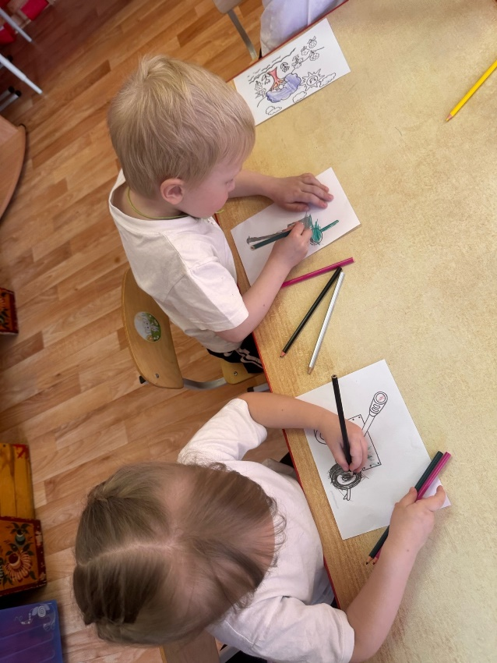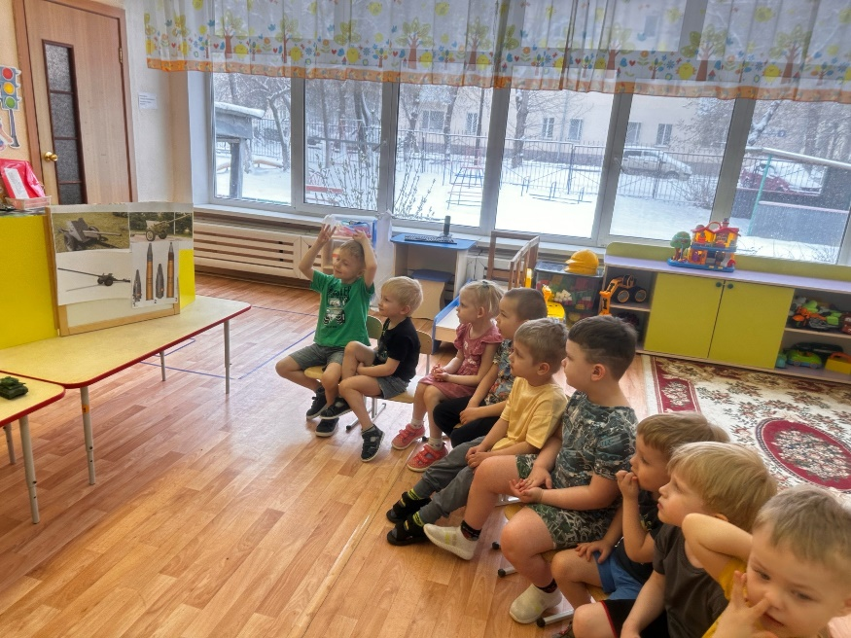

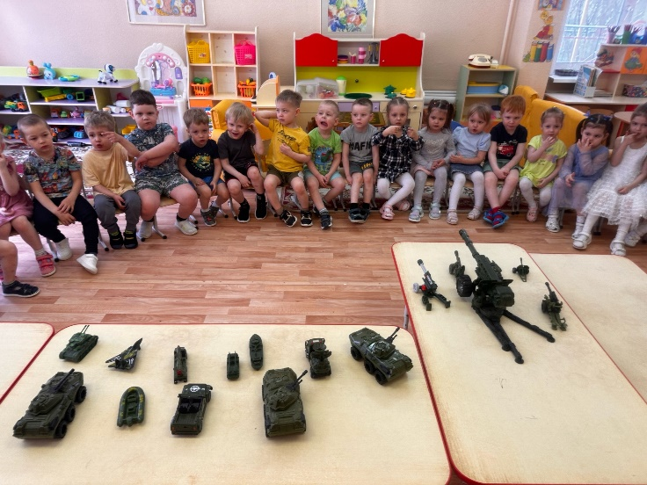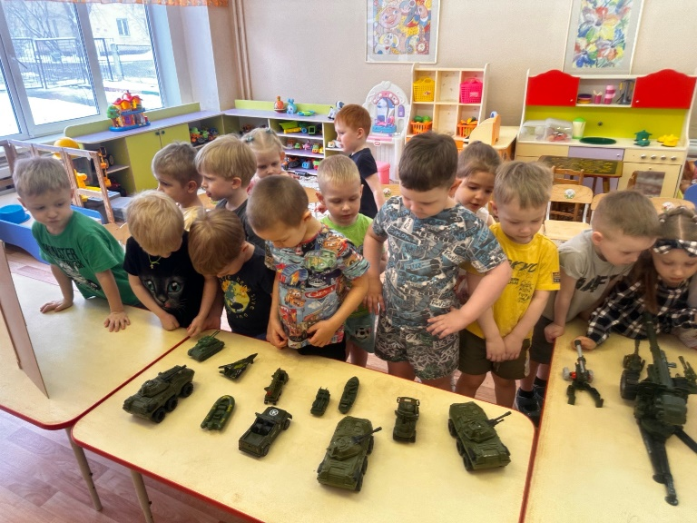

**Беседа №3 «Военные профессии»**

**Цель:** Создать условия для формирования чувство гордости за свой народ, уважение к ветеранам Великой Отечественной войны.

**Задачи:**

-Уточнить и систематизировать знания детей представление о празднике Победы.

-Развивать у детей интерес к военным профессиям, расширять словарный запас по теме занятия; побуждать детей отвечать на вопросы полными фразами.

-Воспитывать любовь к Родине, чувство гордости за победу в войне, патриотические чувства

**Ход беседы:**

***Игра-приветствие***

***Здравствуй солнце золотое!***

***Здравствуй, небо голубое!***

***Здравствуй лёгкий ветерок!***

***Здравствуй маленький цветок!***

***Мы живём в родном краю***

***Всех я вас приветствую***

Итак, занимайте свои места, мы начинаем!

Ребята, скажите мне какое сейчас время года?

А какой месяц?

А вы знаете, какой Важный праздник отмечает в мае наша страна ?

День Победы. Это день, когда люди нашей огромной страны победили врага в долгой и тяжелой войне. И эта заслуга не только солдат, им помогали все люди, даже такие маленькие детки как вы старались как-то помочь. Но сегодня мы с вами поговорим об очень важных людях - военных. Ваши папы наверняка служили в армии, спросите у них вечером об этом, а пока давайте посмотрим на картинки.

Воспитатель: Внимательно посмотрите на этого человека. Как думаете, кто это?

Дети: Это солдат!

Воспитатель: Правильно! Он сражается на земле. Некоторые солдаты ходят пешком, некоторые - ездят на специальных машинах. А это кто?

Дети: Это тоже солдат!

Воспитатель: Да. Но посмотрите внимательно на его форму, это моряк. Он плавает на корабле и защищает нас с моря. А это солдат, как вы думаете?

Дети: Это летчик!

Воспитатель: Молодцы, догадались. Летчик управляет самолетом и следит за всеми с высоты. Мимо него не пролетит ни один чужой самолет.

3.Кто чем управляет:

Воспитатель: Солдат, летчик и моряк не могут защищать нас без своей техники. Давайте посмотрим, какая она бывает. Что это?

Дети: Это танк!

Воспитатель: Конечно! Танк ездит по земле. Как думаете, кто им управляет?

Дети: Солдат!

Воспитатель: Давайте скажем целиком: солдат управляет танком.

Дети: Солдат управляет танком!

Воспитатель: Такой солдат так и называется - танкист. А это что за техника?

Дети: Это самолет!

Воспитатель: А кто им управляет?

Дети: Самолетом управляет пилот!

Воспитатель: И последняя картинка. Что это?

Дети: Это корабль! Кораблем управляет моряк.

4.Составление рассказа-описания:

Воспитатель: Давайте теперь попробуем рассказать о каждом нашем госте. Но только вы уже большие, поэтому нужно рассказывать как взрослые. Сначала мы называем, кто это, потом рассказываем, во что он одет, а затем - каким транспортом управляет. Давайте попробуем. Начнем с первого нашего гостя.

Дети: Это солдат, он одет в зеленую форму. Солдат управляет танком.

5.Подведение итогов:

Воспитатель: Вы все очень хорошо сегодня занимались. Мы познакомились с профессией военных и с праздником Днем Победы. Но скажите, у военных есть оружие?

Дети: Есть!

Воспитатель: А как вы думаете, можно стрелять во всех подряд?

Дети: Нельзя!

Воспитатель: Конечно, нельзя. Не забывайте об этом, когда играете.

Рефлексия: Что же наше занятие подошло к концу. Мне хочется узнать у Вас какое впечатление она оставила у Вас.

Что сегодня я узнал…

Что было интересно…

Что меня удивило

Что было трудно…

